港南区連合町内会長連絡協議会５月定例会
日 時 令和元年５月２０日（月）午後３時３０分～
場 所 港南区役所６階６０３会議室

１ 報告事項
（１）警察関係（防犯・交通事故情報）
（２）消防関係（火災・救急状況等報告）

２ 依頼事項
（１）港南区地域で育て子どもたち事業補助金について（新規事業）
（２）一斉改選に伴う民生委員・児童委員及び主任児童委員候補者の推薦について
【市連】

３ 情報提供
（１）第４期横浜市地域福祉保健計画の策定について【市連】
（２）横浜市歯科口腔保健の推進に関する条例について【市連】
（３）港南区防災計画【震災対策編】の修正について
（４）避難勧告等に関するガイドライン改正に伴う警戒レベルの運用等について【市連】
（５）障害者版ひまわりホルダーの本格実施について
（６）第７回港南区ひまわりの花 絵画コンクールについて
（７）「令和元年度港南区運営方針」の策定及び送付について
（８）「各種募金団体議案書」の送付について

４ 各種広報紙・チラシ等の配布・回覧・掲示
（１）在宅避難啓発ＰＲリーフレット
（２）２０１９年度二輪車交通事故防止強化月間暴走族追放強化月間横浜市実施要綱
（３）市民講演会「腰の痛み 脳卒中切らない治療」「ひざの痛みともの忘れ」
（４）港南区制５０周年Ａ４ポスター

５ 区連長活動報告

６ 各団体活動報告


１ 報告事項
- 警察関係
  - 防犯（生活安全課）
◆刑法犯の発生件数（平成３１年累計【４月末現在】）【暫定値】
区内 ３２６件 前年比 ＋２４件
◆振り込め詐欺の発生件数（平成３１年累計【４月末現在】）【暫定値】
区内 ２３件 前年比 ＋２件

- 平成３１年４月中の振り込め詐欺被害は１１件でした。
主な手口は、
・区役所職員を名乗る男から「医療費の還付金があります」などと電話があり、その後、銀行のＡＴＭ機に誘導され、犯人に電話で指示されるまま、他人名義の銀行口座にお金を振り込んでしまった。
・息子を名乗る男から「重要書類を誤って別の人に郵送してしまった。相手方との示談のためお金が必要だ。」などと電話で相談を受け、その後、自宅を訪れた息子の同僚と名乗る男に、封筒に入れたキャッシュカードを手渡してしまった。
というものです。

- 『留守番電話の常時設定』をお願いします！
振り込め詐欺被害者等を対象としたアンケート調査を実施した結果
・振り込め詐欺の手口を知っていた ・・・ ９６％以上
・私は被害に遭わないと思っていた ・・・ ９５％以上
とのことでした。一方では
・だまされない自信があった。
・私には関係のないことだと思っていた。
などと被害に遭う可能性を過小評価している傾向がうかがわれます。また、だましの電話を受けた際の心理状態としては
・お金を支払えば息子を救えると思った。
・親族が起こしたトラブルを聞いて驚いてしまった。
・『今日中に』などと時間を区切られたので焦ってしまった。
などと、だましの電話を受けた際に冷静な判断ができなくなっている状況がうかがえます。ですから
・自宅の固定電話は常時留守番電話に設定し、知らない電話番号からの電話には出ない。
・迷惑電話防止機能付電話機に変更する。
ことを実践してください。

② 交通（交通課）
◆交通事故情報 （平成３１年累計【４月末現在】）
区内 １６７件 前年比 ＋１１件

- 平成３１年４月中における区内の人身交通事故の発生件数は３６件です。前年と比べ６件減少しています。

＜４月の交通事故の状況＞
・港南区内では、右左折時の事故や追突事故、朝の通学・通勤の時間から午後２時までにかけての時間帯が多発傾向にあります。

＜６月のキャンペーン等＞
・現在、計画はありません。

問合せ 港南警察署 電話 ８４２－０１１０

（２）消防関係
◆火災件数 （平成３１年累計【４月末現在】）
区内 １６件 前年比 ＋１１件 焼損床面積 １６８㎡ 前年比 ＋ ８３㎡
市内 ２７４件 前年比 ＋ ４件 焼損床面積２，８８１㎡ 前年比 ▲ ７８８㎡

問合せ 港南消防署予防課 電話 ８４４－０１１９

２ 依頼事項

（１）港南区地域で育て子どもたち事業補助金について（新規事業）

昨年度まで、港南区青少年健全育成を推進する会が交付していた「こども“ゆめ”応援事業交付金」に替わるものです。
地区連合町内会が実施する「子どもたちが地域に愛着を持ち、健やかに成長するための事業」に補助金を交付します。
申請を希望される事業につきまして、申請書類等のご提出をお願いします。

【対象事業】
・子どもたちが夢を持ち、将来像を描くきっかけとなるような事業（講演会など）
・子どもたちが地域活動を体験する事業
・異世代交流を目的とした事業
・子どもたち同士の交流を目的とした事業
・その他青少年の健全育成に資する事業

【提出書類】
・申請書
・事業計画書
・収支予算書
※様式については、区のホームページからもダウンロードできます。
ＣＤ－Ｒでもお渡しできますので、担当まで御連絡ください。

【提出期限】
原則、事業実施の２カ月前まで

【補助金額】
１地区上限５万円

問合せ 港南区地域振興課青少年育成担当 電話 ８４７－８３９６

- 一斉改選に伴う民生委員・児童委員及び主任児童委員候補者の推薦について【市連】

本年１２月１日民生委員・児童委員及び主任児童委員の一斉改選に向け、候補者の推薦につきまして、５月下旬から６月上旬にかけて該当する自治会町内会長、連合町内会長あて依頼いたしますのでご協力をお願いします。

ア 依頼事項
地区推薦準備会及び連合地区推薦準備会を開催し、候補者の推薦をお願いします。
（ア）推薦準備会について
① 地区推薦準備会 ・・・民生委員・児童委員候補者を推薦
② 連合地区推薦準備会 ・・・主任児童委員候補者を推薦
（イ）連合及び地区推薦準備会の開催時期について
６月～８月にかけて、各地区で開催をお願いします。
（ウ）留意していただきたい事項
① 現任の委員の意向を確認してください。
② 候補者の選考につきましては全地区で推薦準備会を開催し、協議のうえ推薦 してください。
③ 推薦にあたりましては、民生委員・児童委員及び主任児童委員業務について、各候補者に十分なご説明をお願いします。
④ （連合）地区推薦準備会推薦人の選出について、(連合)自治会町内会の代表の方と地区民生委員児童委員協議会の代表の方は、必ず推薦人としてください。この両者が出席しない場合は、(連合)地区推薦準備会が開催できないこととしておりますので、ご留意ください。
⑤ 提出期限 令和元年８月２８日（水）
イ その他
推薦事務説明会の開催について
【日時】（１回目）６月１７日(月) １４：００～１５：００
（２回目）６月１７日(月) １８：３０～１９：３０
【会場】港南区役所６０３号会議室
【備考】①各地区定例会で周知をお願いいたします。
②説明会への参加は１自治会町内会３人まででお願いします。
③説明会の参加は自由です。参加される場合はお手数ですが、下記事務局まで御連絡ください。
④各回とも同じ内容です。

問合せ 港南区福祉保健課運営企画係 電話 ８４７－８４３２
３ 情報提供

（１）第４期横浜市地域福祉保健計画の策定について【市連】

２０１９（令和元）年度から２０２３（令和５）年度を計画期間とする第４期横浜市地域福祉保健計画が確定しましたので御報告します。

ア 横浜市の地域福祉保健計画について
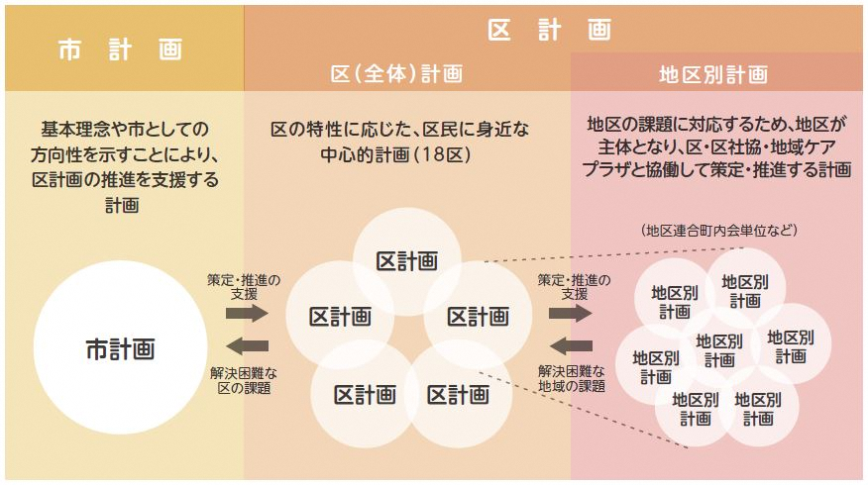
横浜市の地域福祉保健計画は、市計画、区計画、地区別計画で構成しています。

イ 第４期市計画の基本理念・推進の柱
基本理念

誰もが安心して自分らしく健やかに暮らせる「よこはま」をみんなでつくろう

推進の柱

＜推進の柱１＞ 地域福祉保健活動推進のための基盤づくり
＜推進の柱２＞ 身近な地域で支援が届く仕組みづくり
＜推進の柱３＞ 幅広い市民参加の促進、多様な主体の連携・協働の推進

ウ 第４期市計画の５つのポイント
○ より身近な地域での基盤づくり、体制づくりの推進
○ 人材の確保・育成
○ 包括的な支援体制における早期発見・支える仕組みづくり
○ 多様な主体の連携・協働による地域づくりの推進
○ 成年後見制度利用促進基本計画との一体的策定及び生活困窮者自立支援方策の推進

今後、２０２１（令和３）年度から２０２５（令和７）年度を計画期間とする第４期港南ひまわりプランの策定に、今年度、来年度の２か年で取り組んでいきます。

問合せ 港南区福祉保健課事業企画担当 電話 ８４７－８４４１
（２）横浜市歯科口腔保健の推進に関する条例について【市連】

歯と口の健康づくりを通じて、市民の皆さまが健康でいきいきと毎日を過ごすことができるよう、市民の皆さま・歯科医療等関係者・保健医療等関係者・事業者の役割や、横浜市の基本施策などを定めた「横浜市歯科口腔保健の推進に関する条例」が平成31年４月１日に施行されました。

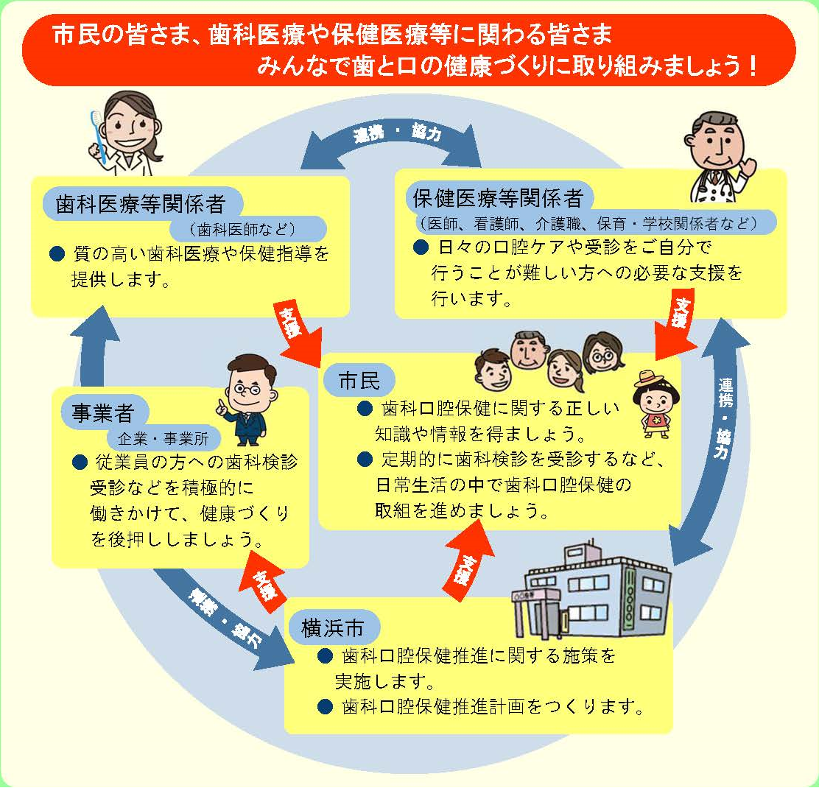

問合せ 港南区福祉保健課健康づくり係 電話 ８４７－８４３５

（３）港南区防災計画【震災対策編】の修正について

平成３０年１月に修正された「横浜市防災計画【震災対策編】」の反映とあわせて、港南区における震災対策の取組等を踏まえ、「港南区防災計画【震災対策編】」を修正しました。
【防災計画の主な修正箇所】
１ 特別避難場所関係
・名称を国のガイドラインに基づく「福祉避難所」に変更します。
・特別な配慮を要する方が福祉施設へすみやかに避難できるよう、介護保険による「緊急入所」と、「福祉避難所」への避難を分けて運用することを明記します。
・他都市等からの応援人材のマッチング等、福祉避難所等の運営を支援する取組を明記します。

２ 災害廃棄物の処理
・災害発生時における「片付けごみ」と日常の「燃やすごみ」等とを区別して排出していただくこととし、分けて収集する旨を明記します。

３ ボランティアとの協力体制
・区における体制づくりとして、地域防災拠点運営委員会連絡協議会や区災害ボランティアネットワーク、ＮＰＯなどとの関係づくりの推進について追記します。
・災害ボランティアネットワーク会議の活動内容及び災害ボランティア（支援）センターの役割等について明記します。

４ アクセスルート
・震災の発生時には、緊急車両の優先的な通行、速やかな災害援助物資等の搬送が求められるため、港南区では緊急輸送路から、地域防災拠点を結び、物資搬送や緊急車両が円滑に通行できる「アクセスルート」（各２ルート）を各地域防災拠点の協力を得て決定した旨を明記しました。

５ 補充的避難所
・倒壊等で施設が機能しない場合や、避難者数の増加により、地域防災拠点のスペースが不足する場合に、必要に応じて「補充的避難所」として開設ができるように、区内の県立高校３校とあらたに施設利用に関する協定を締結した旨を明記しました。
神奈川県立永谷高等学校 | 下永谷１丁目２８−１
神奈川県立横浜南陵高等学校 | 日野中央２丁目２６−１
神奈川県立横浜明朋高等学校 | 港南台９丁目１８−１

問合せ 港南区総務課危機管理・地域防災担当 電話 ８４７－８３１５
- 避難勧告等に関するガイドライン改正に伴う警戒レベルの運用等について
【市連】

「避難勧告等に関するガイドライン」が改正され、全国的に風水害等の発災時に国民の皆様が、避難行動など「とるべき行動」を明確に理解できるよう、令和元年６月から「警戒レベル」でお知らせすることになりました。

問合せ 総務局緊急対策課 電話 ６７１－２０６４

（５）障害者版ひまわりホルダーの本格実施について

平成３０年６月～８月の期間でモデル実施を行っていた障害者版ひまわりホルダー（※）について、本格実施を始めました。

- 障害者版ひまわりホルダーについて
高齢者の見守りツールとして活用している高齢者版ひまわりホルダーと、事業の仕組みやホルダーの利用方法等についてはほぼ同様です。
ただし、高齢者版では各地域ケアプラザとなっていた情報の登録先が、障害者版では協力事業所（各自が利用している作業所など）となります。
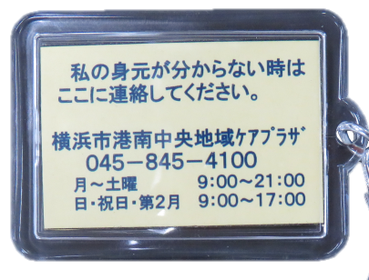
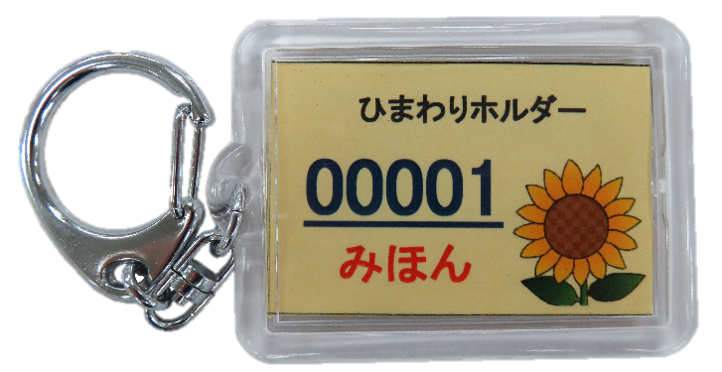
私の身元が分からない時は
ここに連絡してください。
≪○○事業所≫
０４５－○○○－○○○○
月～金曜日 ９：００～１７：００

表 裏

【対象者】次のいずれかに該当する方
- 協力事業所を利用している１８歳以上の方（港南区外在住の方も含む）
- 障害者手帳（身体・知的・精神）をお持ちの１８歳以上の方（港南区在住の方のみ）
【費用】２００円（ホルダー代として。登録は無料です。）
【登録場所】利用している協力事業所
【登録の準備】① かかりつけ医療機関がわかるもの（診察券等）をご持参ください
- お薬手帳をご持参ください
③ 緊急連絡先として登録する方に、事前に同意を得ておいてください
【登録方法】本人またはご家族が、協力事業所の窓口にて申込み

問合せ 港南区高齢・障害支援課障害者支援担当 電話 ８４７－８４４６

（６）第７回港南区ひまわりの花 絵画コンクールについて

港南区の花「ひまわり」を描いた作品を募集します。港南区商店街連合会と区役所の共催で開催しており、例年、１，０００点近い作品をご応募いただいております。各小学校には、別途協力依頼していますが、自治会町内会長の皆様にも、情報提供させていただきます。

【応募資格】
区内在住・在学の小学生（近隣区在住の小学生も可）
※港南区とひまわりを介して交流のある、宮城県大崎市の小学生も参加します。

【募集締切】
令和元年９月４日（水）

【提出先・問合せ先】
・港南区商店街連合会（早川） 芹が谷４－１－４ ℡８２２－８９６２
・港南区役所地域振興課 港南４－２－１０ ℡８４７－８３９１

問合せ 港南区地域振興課地域運営推進係 電話 ８４７－８３９１

（７）「令和元年度港南区運営方針」の策定及び送付について

このたび、令和元年度の区政の基本目標や目標達成に向けた取組などをまとめた「港南区運営方針」を策定しました。次世代につなげる「ふるさと港南」をめざして、地域の皆さまとの協働で取り組んでまいります。引き続き、ご理解・ご協力をよろしくお願いします。
なお、資料は５月下旬に自治会町内会の指定場所にお届けするとともに、地区連合ごとに区長がご説明に伺う予定です。

また、運営方針や予算に関する資料をまとめた「令和元年度港南区政の概要」は、港南区ホームページで公表します。
検索
港南区 区政の概要
検索
港南区 運営方針

問合せ 港南区区政推進課企画調整係 電話 ８４７－８３２７

（８）「各種募金団体議案書」の送付について

各種募金団体（神奈川県共同募金会横浜市港南区支会、日本赤十字社神奈川県支部横浜市地区本部港南区地区委員会、港南区社会を明るくする運動実施委員会）の議案書を自治会町内会長の皆様へ送付します。
なお、９月に各自治会町内会へお届けする共同募金資材は昨年と同数を予定しております。

【送付書類】
・各種募金団体議案書の送付について
・神奈川県共同募金会港南区支会 平成３１年度第１回総会 議案書
・日本赤十字社神奈川県支部横浜市地区本部港南区地区委員会
平成３１年度第１回総会 議案書
・港南区社会を明るくする運動実施委員会 平成３１年度第１回総会 議案書

問合せ 港南区社会福祉協議会事務局 電話 ８４１－０２５６

４ 各種広報紙・チラシ等の配布・回覧・掲示について

- 自治会町内会長あて送付資料

ア 在宅避難啓発ＰＲリーフレット
＜港南区総務課危機管理・地域防災担当＞
港南区では、発災時に避難所に行かず、住み慣れた自宅で「在宅避難（在宅被災生活）」をしていただくために、自宅の安全対策や備蓄品の準備などの日頃の備えについてご紹介する「在宅避難啓発ＰＲリーフレット」を作成しました。
リーフレットの積極的なご活用よろしくお願いいたします。

イ ２０１９年度二輪車交通事故防止強化月間暴走族追放強化月間横浜市実施要綱
＜横浜市交通安全対策協議会＞

ウ 市民講演会「腰の痛み 脳卒中切らない治療」「ひざの痛みともの忘れ」
＜脳卒中・神経脊椎センター＞
横浜市立脳卒中・神経脊椎センターは、公立の専門病院の使命として、質の高い医療情報を発信しています。
入場無料の講演となりますので、ぜひ多くの方にご来場いただき、健康について考えるきっかけにしていいただければと思います。

【第１回】６月２２日（土）１０：００～ 横浜市南公会堂
・腰の痛み： 山田 勝崇 医師（脊椎脊髄外科部長）
・切らない脳卒中治療：中居 康展 医師（血管内治療センター長）

【第２回】７月２０日(土) １０：００～ 横浜市南公会堂
・ひざの痛み：齋藤 知行 病院長
・もの忘れ： 秋山 治彦 医師（臨床研究部長）

- ポスター提示
ア 区制５０周年Ａ４ポスター
＜港南区区政推進課＞

○ 依頼事項一覧

※ 各連合町内会（連合）、単位自治会町内会（単会）に依頼中の議題を掲載。
区連会説明 | 議 題 | 依頼先 | 提出期限 | 提出先
平成３１年  ２月 | 2-(2)港南ひまわりプランの推進に関する補助制度について  （地域活動応援補助金） | 連合 | 令和元年  １２月２７日(金) | 区政推進課  地域力推進担当  （847-8383）
平成３１年  ２月 | 2-(2)港南ひまわりプランの推進に関する補助制度について  （ひまわりプラン応援補助金） | 単会 | 令和元年  ５月３１日（金） | 福祉保健課  事業企画担当  （847-8441）
平成３１年  ３月 | 1-(2)初期消火器具設置費用補助申  請について | 単会 | 令和元年  ８月３０日（金） | 港南消防署予防課  （844-0119）
平成３１年  ３月 | 2-(1)平成３１年度自治会町内会、  地区連合町内会現況届等の提出に  ついて | 連合 | 令和元年  ５月３１日（金） | 地域振興課  地域運営推進係  （847-8391）
平成３１年  ３月 | 2-(2)地域活動推進費及び防犯灯維持管理費補助金 | 連合 単会 | 令和元年  ５月３１日（金） | 地域振興課  地域運営推進係  （847-8391）
平成３１年  ３月 | 2-(2)地域防犯活動補助金 | 単会 | 令和元年  ５月３１日（金） | 地域振興課  地域運営推進係  （847-8392）
平成３１年  ３月 | 2-(2)「町の防災組織」活動費補助金 | 単会 | 令和元年  ５月３１日（金） | 総務課  危機管理担当  （847-8315）
平成３１年  ３月 | 2-(2)地域防犯カメラ設置補助金 | 単会 | 令和元年  ６月２８日（金） | 地域振興課  地域運営推進係  （847-8392）
平成３１年  ３月 | 2-(2)こうなん地域美化活動補助金 | 連合 | 令和元年  ５月３１日（金） | 地域振興課  資源化推進担当  （847-8398）
平成３１年  ４月 | 2-3平成３２年度 自治会町内会  館整備について | 単会 | 令和元年  ７月１９日（金） | 地域振興課  地域運営推進係  （847-8391）
令和元年  ５月 | 2-1港南区地域で育て子どもたち事業補助金について（新規事業） | 連合 | 事業実施の  ２カ月前まで | 地域振興課  青少年育成担当  （847-8396）
令和元年  ５月 | 2-2 一斉改選に伴う民生委員・  児童委員及び主任児童委員候補者  の推薦について | 連合 単会 | 令和元年  ８月２８日（水） | 福祉保健課  運営企画係  （847-8432）

○ 主な行事日程（令和元年５月２１日～令和元年６月３１日）
日 時 | 事 業 名 | 会 場 | 主 催
５月３０日（木）  １０:３０～１２:００ | 港南交通安全協会総会 | 区役所601･602  会議室 | 港南交通安全協会
６月２０日（木）  １３:３０～１４:３０ | 港南区制５０周年記念  事業  実行委員会第４回総会 | 区役所601･602  会議室 | 港南区制５０周年記念事業実行委員会
６月２０日（木）  １５:００～１５:３０ | 区連会総会 | 区役所603会議室 | 港南区連合町内会長連絡  協議会
６月２０日（木）  １５:３０～１７:００ | 区連会６月定例会 | 区役所603会議室 | 港南区連合町内会長連絡  協議会
※ 地区連合町内会長が出席する主な行事を掲載しています。
※ 出席依頼は、別途担当部署からいたします。

○自治会町内会への配布資料 (５月下旬に自治会町内会指定場所にお届けします)
議 題 | 単会  会長 | 回覧板 | ポスター
第４期横浜市地域福祉保健計画の策定について【市連】 | ○
横浜市歯科口腔保健の推進に関する条例について【市連】 | ○
障害者版ひまわりホルダーの本格実施について | ○
第７回港南区ひまわりの花 絵画コンクールについて | ○
「令和元年度港南区運営方針」の策定及び送付について | ○
「各種募金団体議案書」の送付について | ○
在宅避難啓発ＰＲリーフレット | ○
２０１９年度二輪車交通事故防止強化月間暴走族追放強化月間横浜市実施要綱 | ○
市民講演会「腰の痛み 脳卒中切らない治療」  「ひざの痛みともの忘れ」 | ○
港南区制５０周年Ａ４ポスター |  |  | ○

＜区連会総会の開催＞
１ 日 時 令和元年６月２０日（木） １５：００～
２ 場 所 港南区役所６階 ６０３会議室

＜６月定例会の開催＞
１ 日 時 令和元年６月２０日（木） １５：３０～
２ 場 所 港南区役所６階 ６０３会議室

